**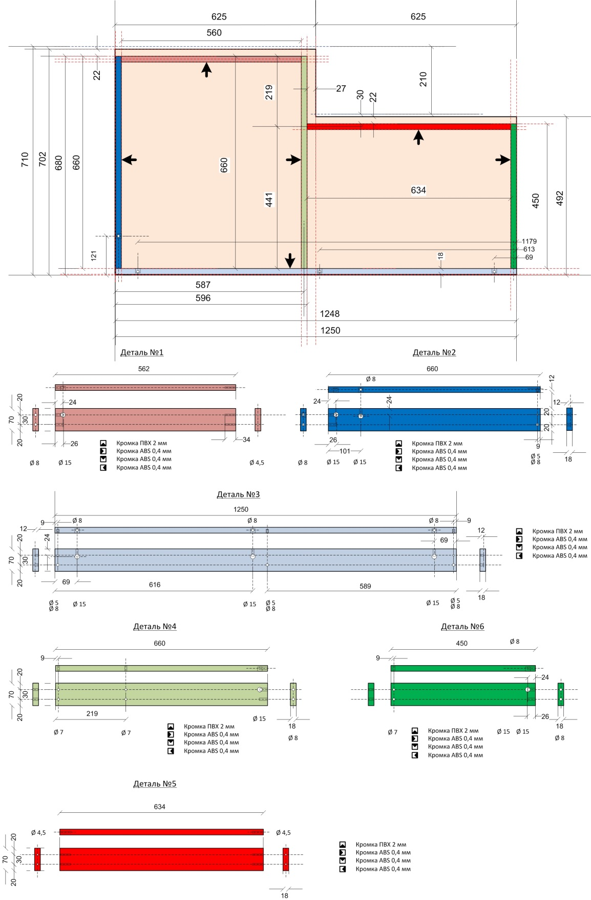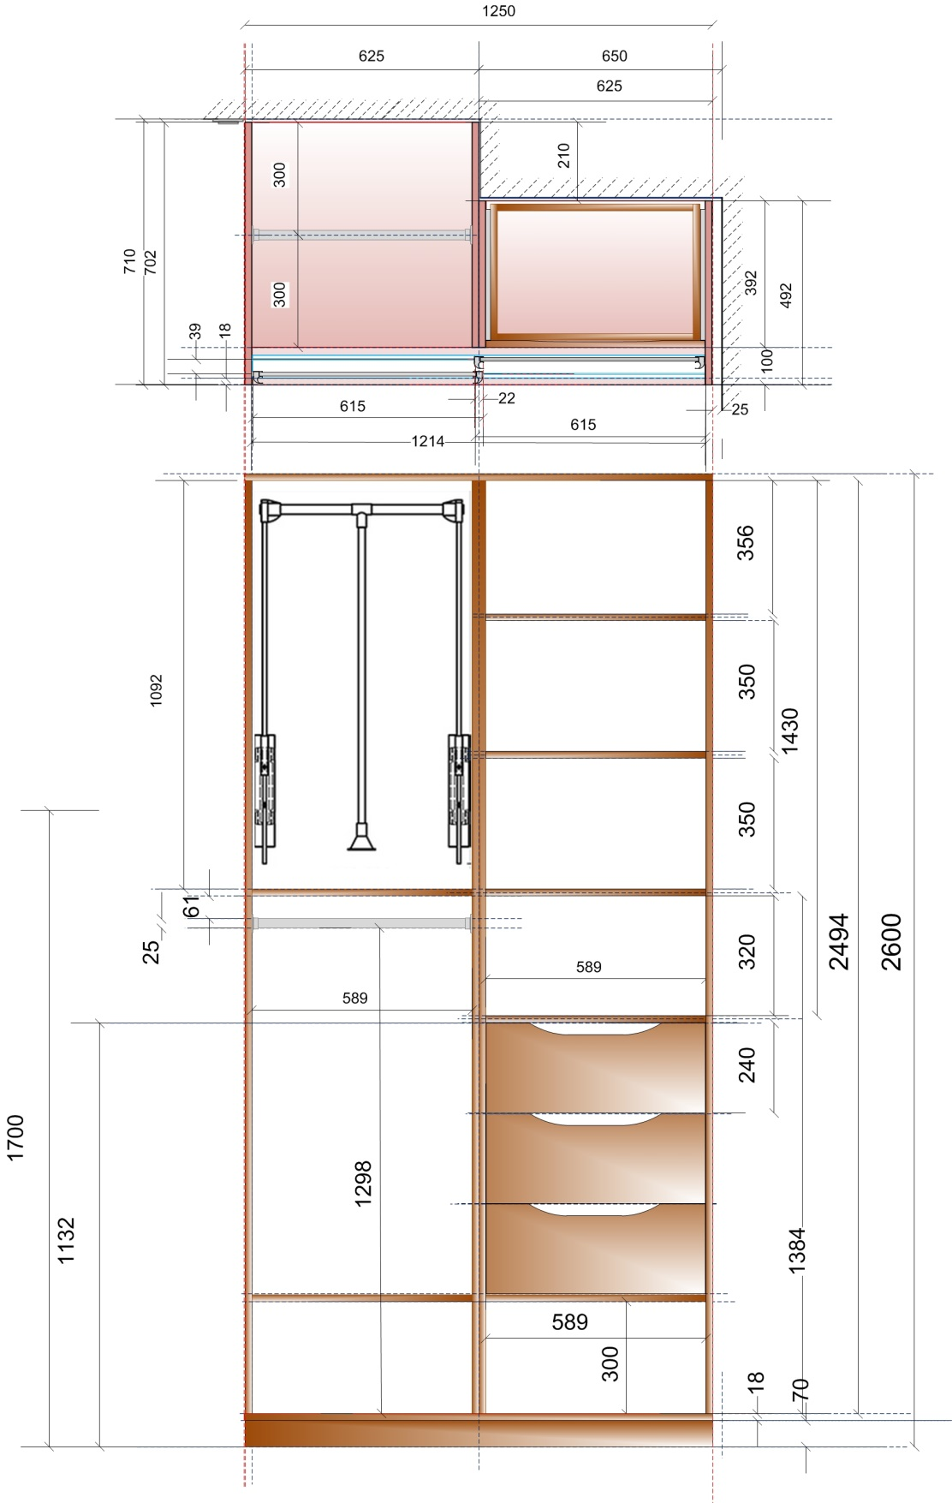  
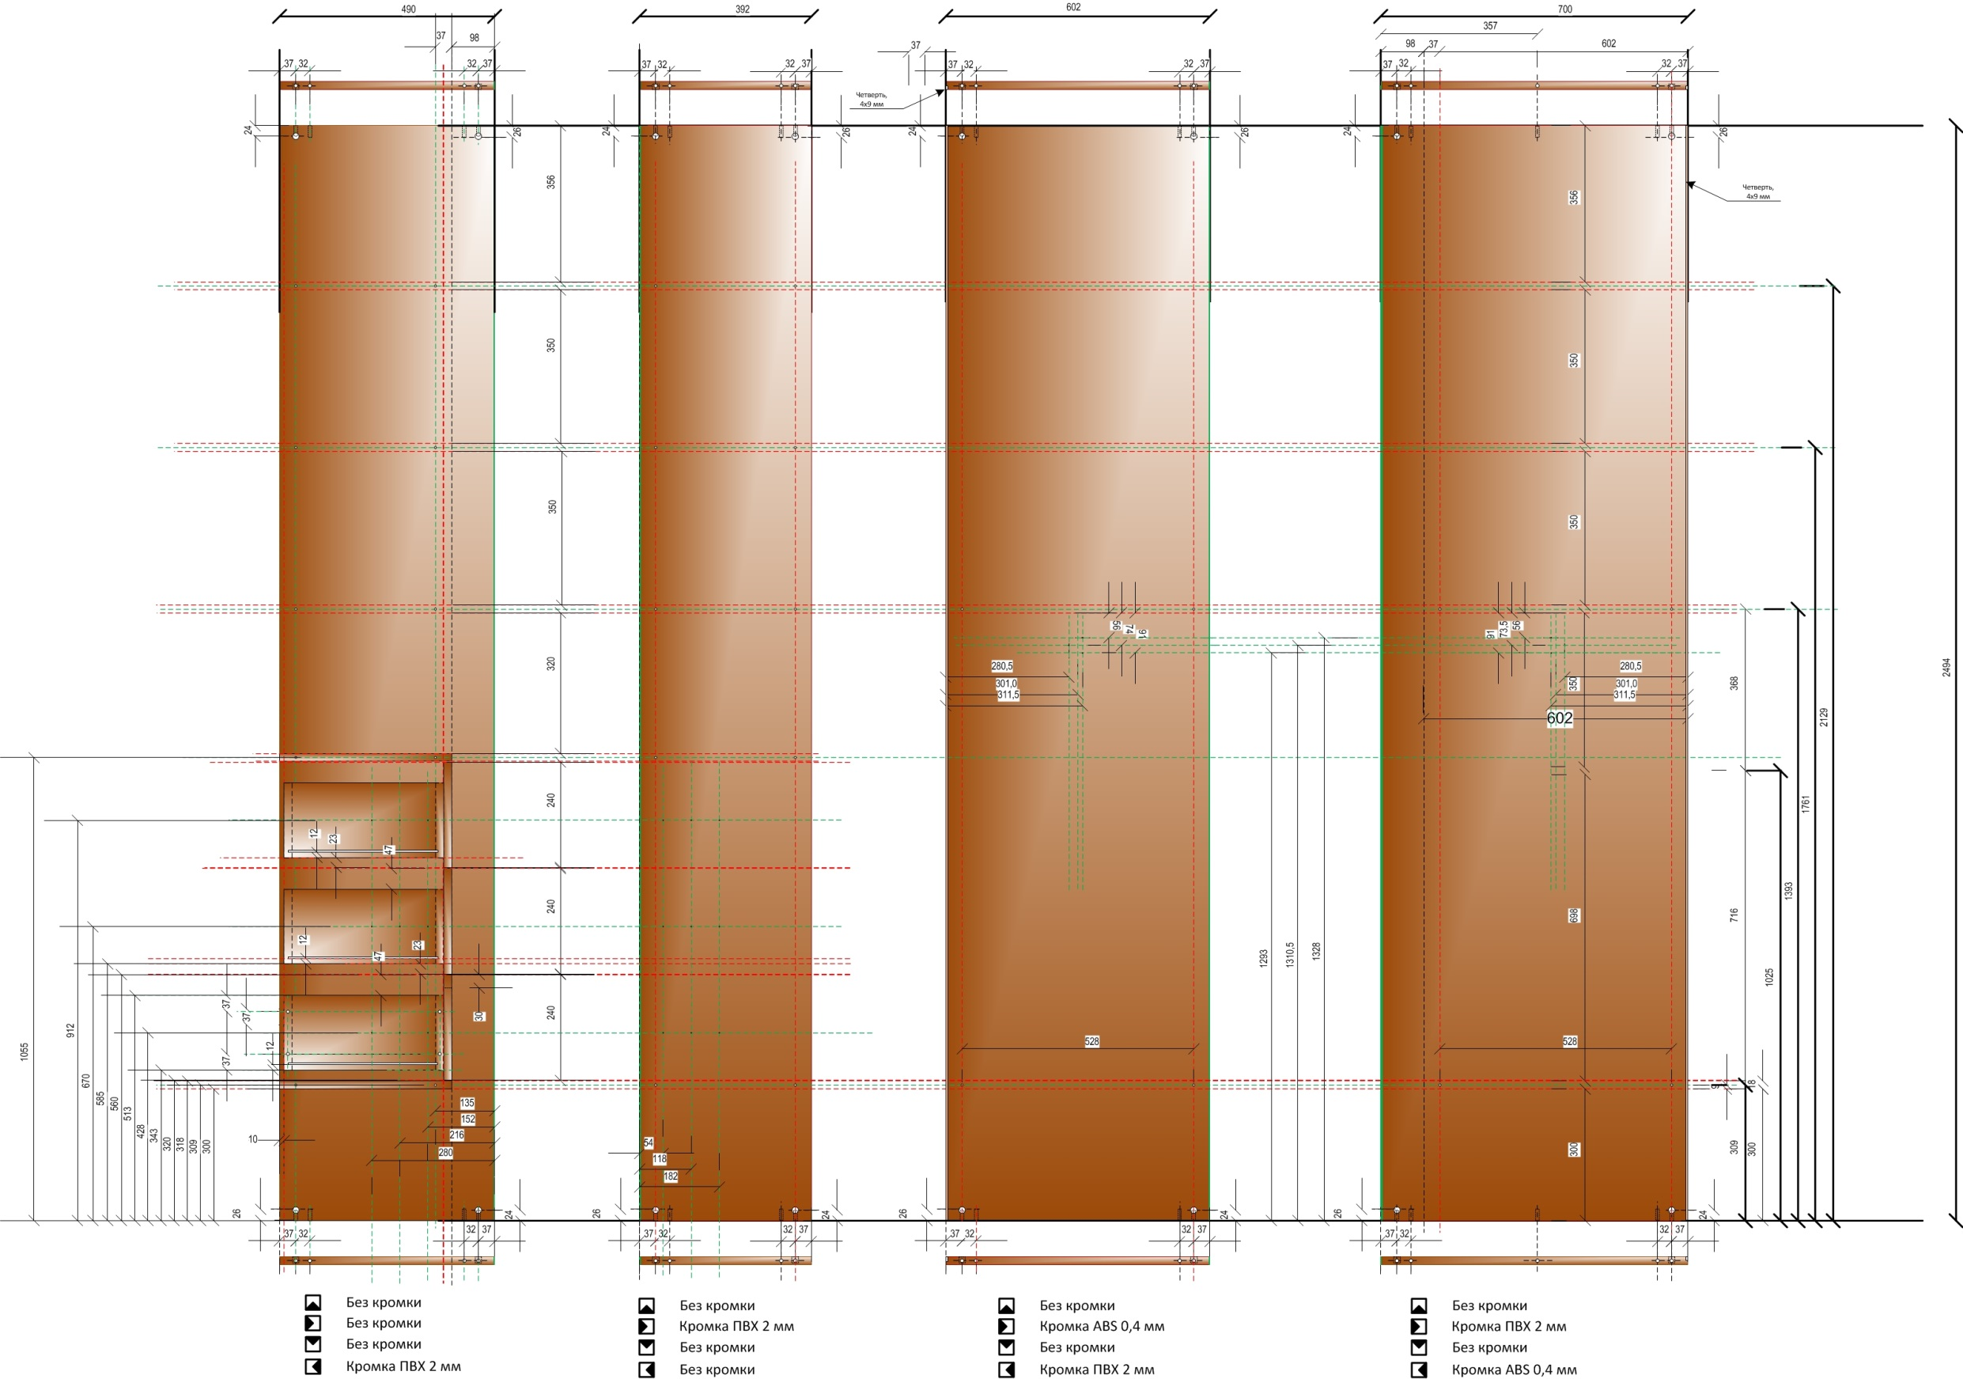**

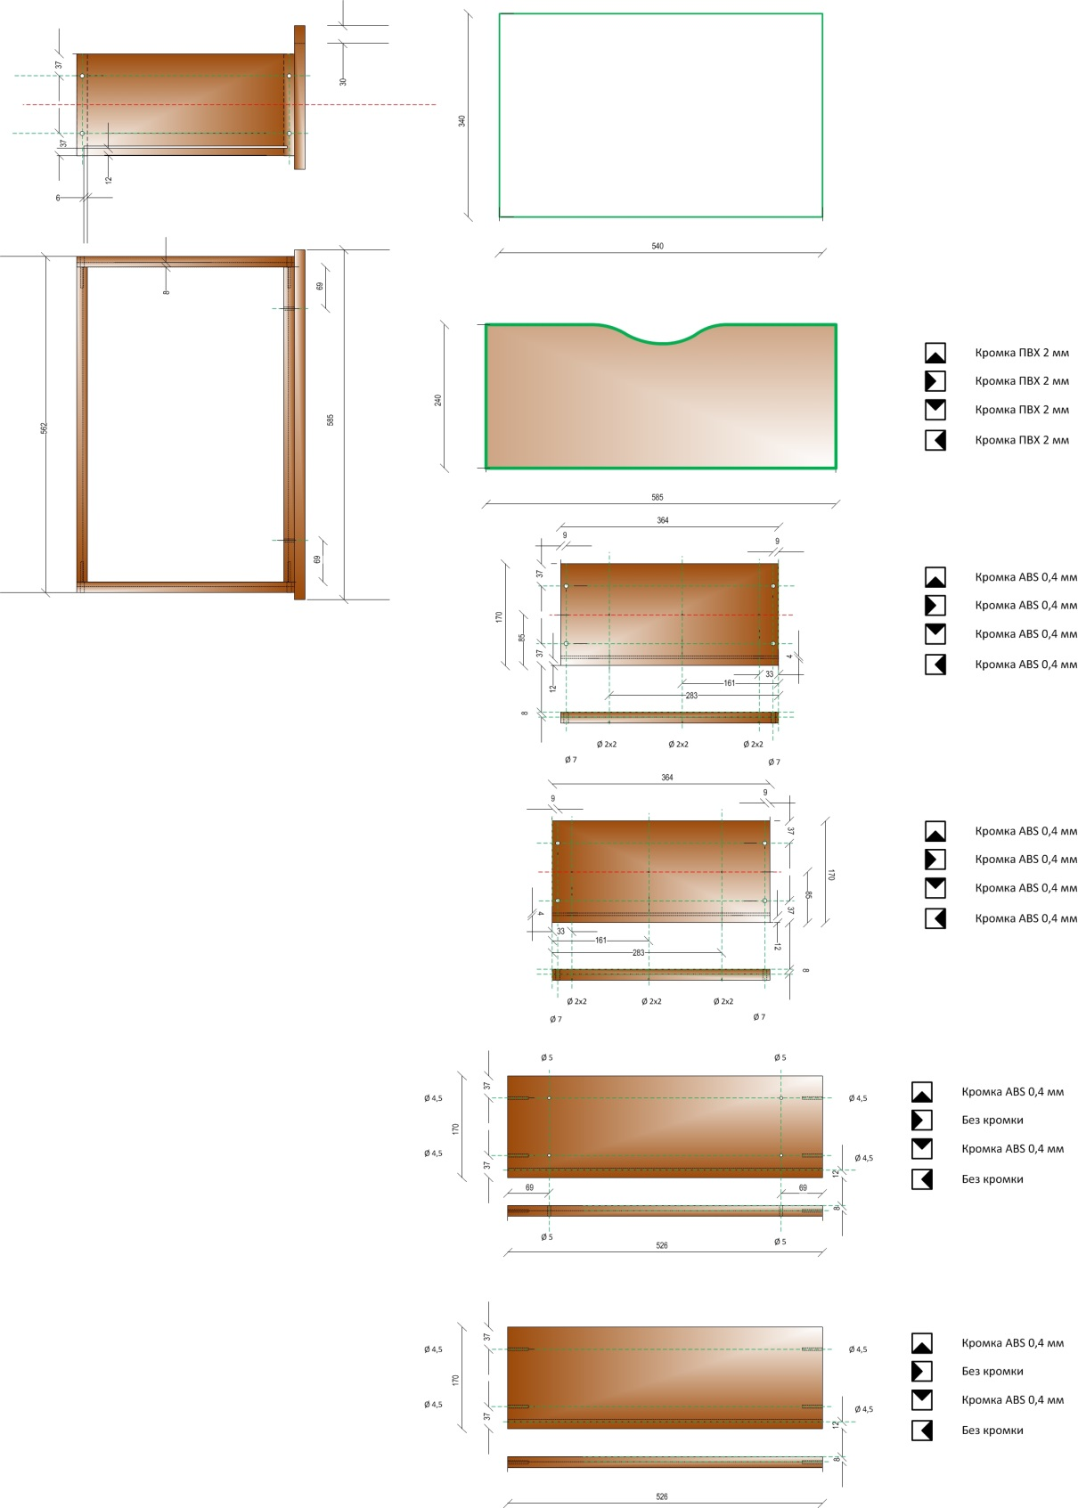

**Каркас шкафа**

| **№** | **Код** | **Товар** | **Количество** | **Единица** | **Цена** | **Сумма** |
| --- | --- | --- | --- | --- | --- | --- |
| 1 | 77796 | ДСП Egger H 3704 ST15 Орех Аида табак 2800х2070х18мм | 2,00 | лист | 1084,02 | 2168,04 |
| 2 | 27031 | 339W Кромка ABS Орех Аида табак 22х0,4мм (300 м.п.) REHAU | 40,00 | м.п. | 4,92 | 196,80 |
| 3 | 27032 | 339W Кромка ABS Орех Аида табак 23х2мм (100 м.п.) REHAU | 32,00 | м.п. | 13,08 | 418,56 |
| 4 | 19026 | Порезка ДСП | 52,82 | м.п. | 6,00 | 316,92 |
| 5 | 21071 | Кромкование ПВХ ПУР клеем (линейное, без стоимости материала) | 52,02 | м.п. | 17,40 | 905,15 |
| 6 | 19002 | Кромкование ПВХ углов, радиусов (без стоимости материала) | 5,68 | м.п. | 18,48 | 104,97 |
| 7 | 12115 | Подрезка ДСП, МДФ, OSB (в размер) | 3,898 | м.п. | 6,00 | 23,39 |
| 8 | 00011 | Сверление отверстий | 288,00 | шт | 1,50 | 432,00 |
| 9 | 19016 | Паз | 5,34 | м.п. | 10,98 | 58,63 |
| 10 | 93808 | Сложный фрезерный рез минимальный (длина до 450мм) | 3,00 | шт | 14,52 | 43,56 |
| 11 | 19015 | Выборка четверти | 4,988 | м.п. | 10,98 | 54,77 |
| 12 | 97332 | Нестандартные услуги (сложный паз, четверть) ВНХ | 1,222 | м.п. | 21,48 | 26,25 |
| 13 | 61281 | Эксцентриковая стяжка Rastex 15/18, цинк (9056599) Hettich | 26,00 | шт | 1,14 | 29,64 |
| 14 | 52640 | Уголок металлический 20х35мм | 7,00 | шт | 4,74 | 33,18 |
| 15 | 57722 | Дюбель ввинчиваемый Twister под Rastex DU232 (9047644) Hettich | 26,00 | шт | 1,08 | 28,08 |
| 16 | 90852 | Шкант деревянный 8х30 мм | 0,030 | тыс. | 111,96 | 3,36 |
| 17 | 60837 | Конфирмат 6,4х50мм, оцинкованный | 0,030 | тыс. | 375,96 | 11,28 |
| 18 | 61136 | Дюбель ввинчиваемый под стяжку VB DU 321 (9021847) Hettich | 28,000 | шт | 1,38 | 38,64 |
| 19 | 84628 | Стяжка VB 35/18, белая (9116944) Hettich | 28,000 | шт | 4,32 | 120,96 |
| 20 | 78996 | Саморезы 4,0х16мм, оцинкованные | 0,200 | тыс. | 109,80 | 21,96 |
| 21 | 25392 | Направляющая телескоп. 45мм L=350mm MULLER с доводчиком | 3,000 | к-т | 166,38 | 499,14 |
| 22 | 96154 | Пантограф 450-600мм, черный/хром (корпус 540-690мм) | 1,000 | шт | 549,54 | 549,54 |
| 23 | 33224 | Фланец R11M цинк (литой) | 2,000 | шт | 8,34 | 16,68 |
| 24 | 96855 | Труба д=25 мм, L=3000мм 1,1 мм - хром | 1,000 | шт | 120,00 | 120,00 |
| **Итого *: 6221,50** | | | | | | |
| 1 | [57079](https://viyar.ua/search/?q=57079) | ЛХДФ Kronospan 9459 Орех Экко 3мм | 1,000 | лист | 355,68 | 355,68 |
| 2 | [19025](https://viyar.ua/search/?q=19025) | Порезка ДВП | 15,020 | м.п. | 3,30 | 49,57 |
| **Итого *:** | | | | | | **405,25** |

**Раздвижная система**

Детали системы

|  |  |  |  |  |  |  |
| --- | --- | --- | --- | --- | --- | --- |
| **№** | **Код товара** | **Наименование** | **Ед** | **Кол-во** | **Цена, грн.** | **Сумма, грн.** |
| 1 | 91374 | Профиль направляющая верхняя АРИО анодир.серебро / 5,0 м | м.п. | 1.214 | 77.22 | 93.75 |
| 2 | 91375 | Профиль направляющая нижняя АРИО анодир.серебро / 5,0 м | м.п. | 1.214 | 38.70 | 46.98 |
| 3 | 91371 | Профиль вертикальный открытый АРИО анодир.серебро / 5,2 м/4,8м | м.п. | 9.82 | 50.22 | 493.16 |
| 4 | 91372 | Профиль горизонтальный верхний АРИО анодир.серебро / 5,0 м | м.п. | 1.14 | 28.62 | 32.63 |
| 5 | 91373 | Профиль горизонтальный нижний АРИО анодир.серебро / 5,0 м | м.п. | 1.14 | 58.44 | 66.62 |
| 6 | 47778 | Стекло фасадное 4мм Lacobel Light Beige 1015 | м.кв. | 2.793 | 651.00 | 1818.24 |
| 7 | 94218 | Комплект роликов для открытого профиля STARKE премиум | к-т | 2 | 102.06 | 204.12 |
| 8 | 90226 | Уплотнитель STARKE | м.п. | 12 | 7.32 | 87.84 |
| 9 | 88421 | Стопор STARKE | шт | 2 | 7.86 | 15.72 |
|  |  |  |  |  |  |  |

Итого детали системы: 2859.06

Услуги

|  |  |  |  |  |  |  |
| --- | --- | --- | --- | --- | --- | --- |
| **№** | **Код товара** | **Наименование** | **Ед** | **Кол-во** | **Цена** | **Сумма** |
| 1 | 88461 | Порезка одной двери | шт | 2 | 0.06 | 0.12 |
| 2 | 88469 | Сверловка алюмин. профиля на 1-ну дверь | шт | 2 | 0.06 | 0.12 |
| 3 | 88462 | Сборка двери АКЦИЯ | шт | 2 | 0.06 | 0.12 |
| 4 | 81128 | Нанесение травмозащитной пленки | м.кв. | 2.792 | 0.06 | 0.17 |
|  |  |  |  |  |  |  |

Итого услуги: 0.53

Итого: 2859.59 грн.

| **№** | **Наименование** | **Сумма, грн.** |
| --- | --- | --- |
| 1 | Каркас шкафа | 6221,50 |
| 2 | Задние стенки и дно ящиков | 405,25 |
| 3 | Раздвижная система | 2859.59 |
|  | **Итого** | **9544,75** |
|  | Доставка | 365,00 |
|  | Сборка |  |
|  | **Всего** |  |